Программная компонента в формате NativeAPI 1C-предприятия (не ниже 8.2) предназначена для массового распознавания штрих-кодов из файлов на жестком диске, или загруженных в память компьютера из базы данных или любым другим способом. Может работать как на стороне клиента, так и на стороне сервера приложений. В связи с тем, что компонент оформлен в формате NativeAPI, не требует установки и регистрации. Может быть загружен как из файла динамической библиотеки, расположенного на жестком диске, так и из общего макета конфигурации 1С-предприятия. Работает как с обычными, так и с управляемыми формами. Перед тем, как дать программе задание распознать изображение, к нему можно применить массу различных улучшающих эффектов – осветление, увеличение контрастности, выделение контура и т.д. В процессе распознавания можно запустить вращение изображения по 15%. В части отображения изображений штрих-кодов не требует установки никакого дополнительного программного обеспечения на компьютере клиента, так как сгенерированное изображение является стандартным для системы Windows. В отличии от других подобных компонент такого типа имеет следующие неоспоримые преимущества: 1. Генерируемое изображение является векторным, и не зависит от разрешения устройства вывода; 2. При формировании изображения не используются временные файлы на диске, изображение формируется прямо в программе на языке 1С для вставки в таблицу или на форму, что позволяет избежать конфликтов доступа к файлу, а также избежать случаев отсутствия доступа к папкам на жестком диске сервера приложений.
Состав архива:
Component: папка с программным компонентом obrscanner.zip. Компонент представляет из себя zip-архив и содержит в себе файлы динамических библиотек, поддерживающих подключение в режиме NativeAPI 1С для архитектуры i386 и x64 системы Windows, а также манифест для обеспечения правильного процесса загрузки.
Distrib: Содержит необходимые системные файлы для архитектуры i386 и x64 системы Windows, необходимые для обеспечения работы компоненты. Данные файлы необходимо скопировать в системные каталоги Windows в соответствии с расположением в папках в архиве.
InfoBaseShtrih: Содержит тестовую конфигурацию для платформы «1С-Предприятие» версии 8.2 с примером использования компоненты. В данной конфигурации используется вариант компоненты, встроенный непосредственно в конфигурацию (общий макет). В данном варианте не требуется наличие на диске динамических библиотек компоненты или файла архива.

Использование в программах 1С 8.2, 8.3
Компонент распознавания и печати штрих-кодов оформлен в виде внешней компоненты «NativeAPI» для систем «1С-Предприятие» версии не ниже 8.2, и может быть встроен в программу несколькими способами:
- При помощи загрузки динамической библиотеки по указанному пути (в этом случае необходимо указывать путь к динамической библиотеке определенной архитектуры платформы 1С.
- При помощи указания URL к внешнему компоненту, в виде двоичных данных или ZIP-архива, в формате, аналогичном ПолучитьНавигационнуюСсылку.
- При помощи встраивания в общий макет двоичных данных архива.
Пример использования:
Процедура ПриНачалеРаботыСистемы()
ПутьКМакету = "ОбщийМакет.КомпонентаШтрихКода";

Если ПодключитьВнешнююКомпоненту(ПутьКМакету, "OBRLib",
ТипВнешнейКомпоненты.Native) Тогда
СканерОбъект = Новый("AddIn.OBRLib.OBRExtension");
ШтрихОбъект = Новый("AddIn.OBRLib.SymbolExtension");
Иначе
СканерОбъект = Null;
ШтрихОбъект = Null;
Сообщить("Невозможно подключить внешнюю компоненту!");
КонецЕсли;
КонецПроцедуры

Свойства объекта OBRExtension:
Картинка (Picture) - чтение, запись. Установка картинки для распознавания. Возможно два варианта установки данного свойства:
1: В качестве значения свойства устанавливается имя файла изображения. При этом компонента пытается загрузить файл изображения с диска по указанному пути, и определить тип его содержимого. Доступные типы графических файлов – JPEG, PNG, GIF, BMP.
2. В качестве значения свойства устанавливается строка, содержащая двоичные данные, полученные из картинки 1С:
СканерОбъект.Картинка = Картинка.ПолучитьДвоичныеДанные();
При считывании значения из данного свойства, компонент всегда возвращает двоичные данные текущей картинки, загруженной с диска или захваченной с камеры. Получить готовую картинку 1С можно следующим образом:
Картинка1С = Новый Картинка(Сканер.Картинка);
ТипыСимволов (SymbolTypes) – чтение, запись. Установка/считывание доступных для использования типов штрих-кодов. В качестве значения передаётся строка, содержащая символьные наименования типов штрих-кодов, разделённые запятой. Возможные значения следующие: "ean-13", "ean-8", "upc-e", "upc-a", "isbn-10", "isbn-13", "i2/5", "code-39", "code-128", "pdf417", "qr-code". По умолчанию установлено распознавание всех указанных типов символов.
ПоворачиватьКартинку (RotateBitmap) – чтение, запись. Содержит логическое значение – истина или ложь. В случае установки значения Истина, для наиболее качественного распознавания изображение будет поворачиваться с приращением 15 градусов, до 90 градусов.
ГоризонтальноеРазрешение (DensityX) – чтение, запись. Позволяет задать горизонтальное разрешение камеры, устанавливается число от 1 до 10. Самое мелкое разрешение – 1.
ВертикальноеРазрешение (DensityY) – чтение, запись. Позволяет задать вертикальное разрешение камеры, устанавливается число от 1 до 10. Самое мелкое разрешение – 1.

Яркость (Brightness) - Регулировка яркости переданного программе изображения

Контрастность (Contrast) - Регулировка контрастности переданного программе изображения

ОттенкиСерого (GrayScale) - Преобразование цветного изображения в изображение с оттенками серого

Освещенность (Lightness) - Регулировка освещенности переданного программе изображения

Затемненность (Darkness) - Регулировка затемненности переданного программе изображения

Насыщенность (Saturation) - Регулировка насыщенности цвета переданного программе изображения

СведенныйСвет (SplitLight) - Регулировка сведения цветов переданного программе изображения

Постеризация (Posterize) – Эффект получения обобщённого изображения с ограниченным количеством полутонов

Соляризация (Solarize) – Применение эффекта соляризации к переданному программе изображению. Регулировка глубины эффекта.

ГауссовоРазмытие (GaussianBlur) – Применение фильтра размытия по гауссу к переданному программе изображению. Регулировка глубины эффекта.

Сглаживание (AntiAlias) – Применение эффекта сглаживания к переданному программе изображению. Регулировка глубины эффекта.

Трассировка (Trace) – Применение эффекта выделения контуров изображения к переданному программе изображению. Регулировка глубины эффекта.

Инверсия (Invert) – Применение эффекта негатива к переданному программе изображению. Если переданное значение – Истина, то цвета изображения инвертируются.

Внимание! Для того, чтобы наглядно увидеть, каким образом те или иные параметры преобразования изображения влияют на результирующее изображение, запустите обработку «Обработка сканирования кодов» в демонстрационной базе данных (Рис. 1).
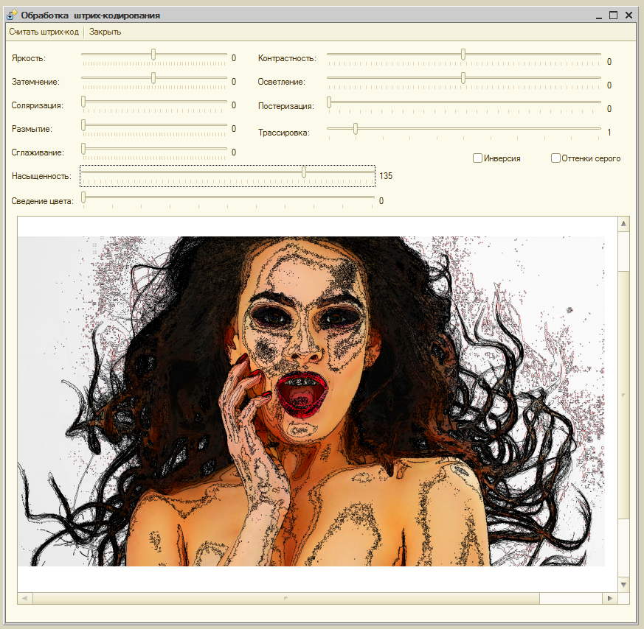
Рис. 1: Применение эффектов преобразования к рисунку перед распознаванием

ДекодироватьBase64 (DecodeBase64) – Декодирование зашифрованной алгоритмом Base64 строки данных, возвращаемой из внешней компоненты при распознавании.
КодироватьBase64(EncodeBase64) – Кодирование строки данных 1С алгоритмом Base64.
СканироватьРисунок (ScanPicture) – Сканирование рисунка, переданного компоненте в свойстве «Картинка», на предмет наличия штрих-кодов. Декодированные данные возвращаются в программу в виде внутреннего представления 1С массива структур со следующим набором полей:
- ТипКодаСтр – тип распознанного символа в виде текстовой строки с наименованием типа.
- Данные – строка с распознанными данными, закодированная в формате base64. Может быть раскодирована при помощи следующего кода:
Данные = СканерОбъект.ДекодироватьBase64(ДанныеСканирования[Сч].Данные);
- Угол – угол, на который было повернуто изображение для того, чтобы распознать символ. Число с плавающей точкой.
- Аддон – строка с именем дополнения, которое было применено для распознавания.
- Локации – массив структур, содержащих координаты точек контура участка изображения, в котором найден распознанный символ. Каждая структура содержит поля X и Y, являющиеся целыми числами.
Получение описанного массива структур из результирующей строки возможна при помощи следующего кода 1С:
ДанныеСканирования = ЗначениеИзСтрокиВнутр(Коды);
ПолучитьФрагмент (GetFragment) – возвращает фрагмент исходного рисунка, содержащий обнаруженный символ штрих-кода (рис.2). Рисунок возвращается в виде двоичных данных 1С и может быть передан в конструктор встроенного объекта 1С «Картинка»:
Рисунок = Новый Картинка(ПолучитьФрагмент(1));

В качестве параметра в функцию передается порядковый номер обнаруженного символа, первый фрагмент обозначается единицей.
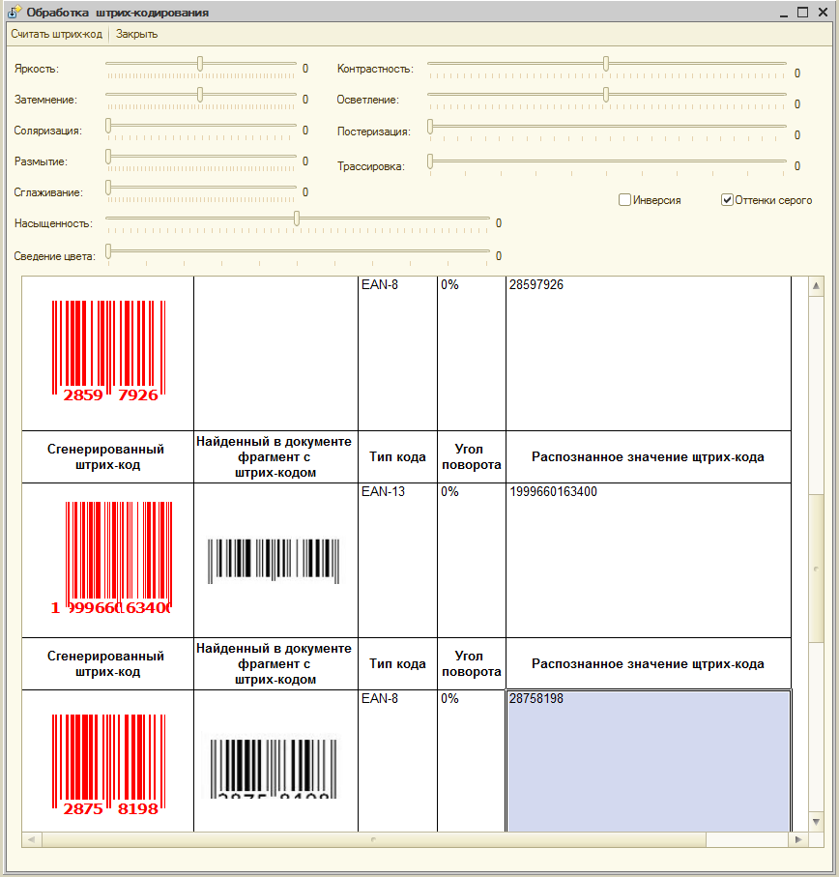
Рис.2: Фрагменты исходного изображения, в которых программой был найден штрих-код.
Свойства объекта SymbolExtension:

ШтрихкодДанные (BarcodeData) – Установка и чтение строки данных для преобразования в штрих-код (подробнее в разделе «Формат штрих-кодов»).
ШтрихкодТип (BarcodeType) – Установка и чтение типа штрих-кода. В качестве значения передается числовой код. Соответствие типов штрих-кодов числовым кодам приведено в таблице:

1 | Code 11 | 2 | Standard Code 2 of 5
3 | Interleaved 2 of 5 | 4 | Code 2 of 5 IATA")
6 | Code 2 of 5 Data Logic | 7 | Code 2 of 5 Industrial
8 | Code 3 of 9 (Code 39) | 9 | Extended Code 3 of 9 (Code 39+)
13 | EAN | 16 | GS1-128 (UCC.EAN-128)
18 | Codabar | 20 | Code 128 (automatic subset switching)
21 | Deutsche Post Leitcode | 22 | Deutsche Post Identcode
23 | Code 16K | 24 | Code 49
25 | Code 93 | 28 | Flattermarken
29 | GS1 DataBar-14 | 30 | GS1 DataBar Limited
31 | GS1 DataBar Extended | 32 | Telepen Alpha
34 | UPC A | 37 | UPC E
40 | PostNet | 47 | MSI Plessey
49 | FIM | 50 | LOGMARS
51 | Pharmacode One-Track | 52 | PZN
53 | Pharmacode Two-Track | 55 | PDF417
56 | PDF417 Truncated | 57 | Maxicode
58 | QR Code | 60 | Code 128 (Subset B)
63 | Australia Post Standard Customer | 66 | Australia Post Reply Paid
67 | Australia Post Routing | 68 | Australia Post Redirection
69 | ISBN (EAN-13 with verification stage) | 70 | Royal Mail 4 State (RM4SCC)
71 | Data Matrix | 72 | EAN-14
74 | CODABLOCKF | 75 | NVE-18
76 | Japanese Postal Code | 77 | Korea Post
79 | GS1 DataBar-14 Stacked | 80 | GS1 DataBar-14 Stacked Omnidirectional
81 | GS1 DataBar Expanded Stacked | 82 | PLANET
84 | MicroPDF417 | 85 | USPS OneCode
86 | Plessey Code | 87 | Telepen Numeric
89 | ITF-14 | 90 | Dutch Post KIX Code
92 | Aztec Code | 93 | DAFT Code
97 | Micro QR Code | 98 | HIBC Code 128
99 | HIBC Code 39 | 102 | HIBC Data Matrix
104 | HIBC QR Code | 106 | HIBC PDF417
108 | HIBC MicroPDF417 | 110 | HIBC_BLOCKF
112 | HIBC Aztec Code | 128 | Aztec Runes
129 | Code 32 | 130 | Composite Symbol with EAN linear component
131 | Composite Symbol with GS1-128 linear component | 132 | Composite Symbol with GS1 DataBar-14 linear component
133 | Composite Symbol with GS1 DataBar Limited component | 134 | Composite Symbol with GS1 DataBar Extended component
135 | Composite Symbol with UPC A linear component | 136 | Composite Symbol with UPC E linear component
137 | Composite Symbol with GS1 DataBar-14 Stacked component | 138 | Composite Symbol with GS1 DataBar-14 Stacked Omnidirectional component
139 | Composite Symbol with GS1 DataBar Expanded Stacked component | 140 | Channel Code
141 | Code One | 142 | Grid Matrix

Опция1 (Option1), Опция2 (Option2), Опция3 (Option3) – Дополнительные опции, требующиеся для некоторых типов штрих-кодов.
Угол (Angle) – Угол поворота результирующего изображения в градусах.
Первичный (Primary) – Дополнительные данные для составных штрих-кодов.
ЦветФона (BackColor) – Цвет фона (подложки) изображения сгенерированного штрих-кода. В качестве параметра могут использоваться следующие значения:
- Целое число, в котором упакованы значения RGB цвета. Упаковку можно произвести по следующей формуле: Красный + (Зеленый * 256) + (Синий * 65536);
- Строка с наименованием цвета на английском языке. Список соответствии наименований цветов представлен на рисунке 3. Все наименования цветов соответствуют наименованиям Web-цветов в 1С.
ЦветТекста (TextColor) – Цвет шрифта, используемого при отображении надписи сгенерированного штрих-кода. Требования к передаваемому значению такие же, как и для свойства «ЦветФона».
ЦветШтриха (BarColor) – Цвет, используемый при отображении графических элементов (штрихов) сгенерированного штрих-кода. Требования к передаваемому значению такие же, как и для свойства «ЦветФона».
ВыводитьТекст (ShowText) – Для типов символов, в которых возможен вывод надписи в изображении штрих-кода (например, EAN-13) позволяет включать и отключать отображение надписи. В случае присвоения значения «Истина» надрись будет отображена, в противном случае – отключена.
  IndianRed
  LightCoral
  Salmon
  DarkSalmon
  LightSalmon
  Crimson
  Red
  FireBrick
  DarkRed
  Pink
  LightPink
  HotPink
  DeepPink
  MediumVioletRed
  PaleVioletRed
  Coral
  Tomato
  OrangeRed
  DarkOrange
  Orange
  Gold
  Yellow
  LightYellow
  LemonChiffon
  LightGoldenrodYellow
  PapayaWhip
  Moccasin
  PeachPuff
  PaleGoldenrod
  Khaki
  DarkKhaki
  Lavender
  Thistle
  Plum
  Violet
  Orchid
  Fuchsia(Magenta)
  MediumOrchid
  MediumPurple
  BlueViolet
  DarkViolet
  DarkOrchid
  DarkMagenta
  Purple
  Indigo
  SlateBlue
  DarkSlateBlue
  GreenYellow
  Chartreuse
  LawnGreen
  Lime
  LimeGreen
  PaleGreen
  LightGreen
  MediumSpringGreen
  SpringGreen
  MediumSeaGreen
  SeaGreen
  ForestGreen
  Green
  DarkGreen
  YellowGreen
  OliveDrab
  Olive
  DarkOliveGreen
  MediumAquamarine
  DarkSeaGreen
  LightSeaGreen
  DarkCyan
  Teal
  Aqua(Cyan)
  LightCyan
  PaleTurquoise
  Aquamarine
  Turquoise
  MediumTurquoise
  DarkTurquoise
  CadetBlue
  SteelBlue
  LightSteelBlue
  PowderBlue
  LightBlue
  SkyBlue
  LightSkyBlue
  DeepSkyBlue
  DodgerBlue
  CornflowerBlue
  MediumSlateBlue
  RoyalBlue
  Blue
  MediumBlue
  DarkBlue
  Navy
  MidnightBlue
  Cornsilk
  BlanchedAlmond
  Bisque
  NavajoWhite
  Wheat
  BurlyWood
  Tan
  RosyBrown
  SandyBrown
  Goldenrod
  DarkGoldenrod
  Peru
  Chocolate
  SaddleBrown
  Sienna
  Brown
  Maroon
  White
  Snow
  Honeydew
  MintCream
  Azure
  AliceBlue
  GhostWhite
  WhiteSmoke
  Seashell
  Beige
  OldLace
  FloralWhite
  Ivory
  AntiqueWhite
  Linen
  LavenderBlush
  MistyRose
  Серые *
  Gainsboro
  LightGray
  Silver
  DarkGray
  Gray
  DimGray
  LightSlateGray
  SlateGray
  DarkSlateGray
  Black
Рис.3: Список наименований цветов и их соответствий

ПолеСлева (MarginLeft), ПолеСверху (MarginTop), ПолеСправа (MarginRight), ПолеСнизу (MarginBottom), ОтступСлева (PaddingLeft), ОтступСверху (PaddingTop), ОтступСправа (PaddingRight), ОтступСнизу (PaddingBottom) – отвечают за размеры отступов и полей. Соответствие параметров показано на рисунке 4.
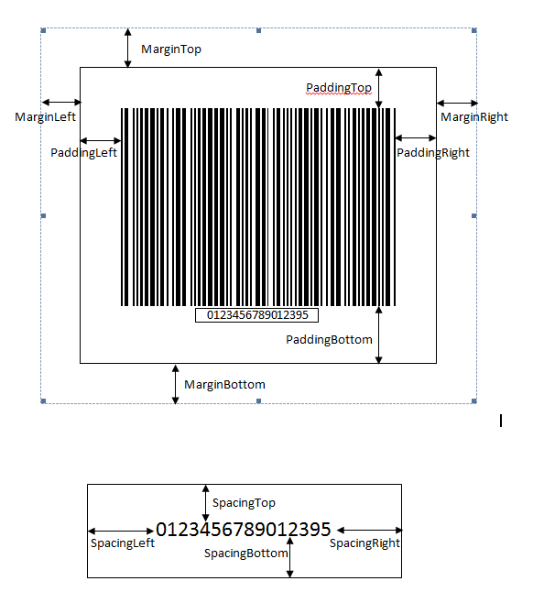
Рис. 4: Соответствие параметров размеров

ТолщинаРамки (BorderWidth) – Установка толщины рамки вокруг штрих-кода (0 – рамка не используется).
РазмерШрифта (FontSize) – Установка размера шрифта человекочитаемой текстовой метки, выводимой вместе с штрих-кодом. Допускаются значения в виде целых чисел от 7 до 72.
СемействоШрифта (FontFamily) – Текстовая строка с наименованием семейства шрифта, с применением которого будет отображена текстовая метка на штрих-коде. Допустимые значения – наименования шрифтов, установленных в системе (на сервере, где будет запущена компонента). Например – «Arial», «Times New Roman», «Tahoma».
СтильШрифта (FontStyle) – Текстовая строка, содержащая набор стилей шрифта, с применением которого будет отображена текстовая метка на штрих-коде. В случае применения нескольких стилей возможно их перечисление через запятую. Допустимые значения:
- Bold – жирный шрифт
- Italic – наклонный шрифт
- Underline – подчеркнутый шрифт
- Strikeout – зачеркнутый шрифт
Пример значения: «Bold, Italic».

Методы объекта OBRExtension:
СоздатьРисунок (GenPicture) – Сгенерировать векторный рисунок в формате WMF (windows metafile) в соответствии с установленными ранее параметрами. Параметры метода:
Ширина: Ширина результирующего изображения
Высота: Высота результирующего изображения
Возвращаемое значение: двоичные данные, которые могут быть переданы в конструктор встроенного объекта 1С «Картинка».
